CÔNG TY CỔ PHẦN HOÀNG GIANG
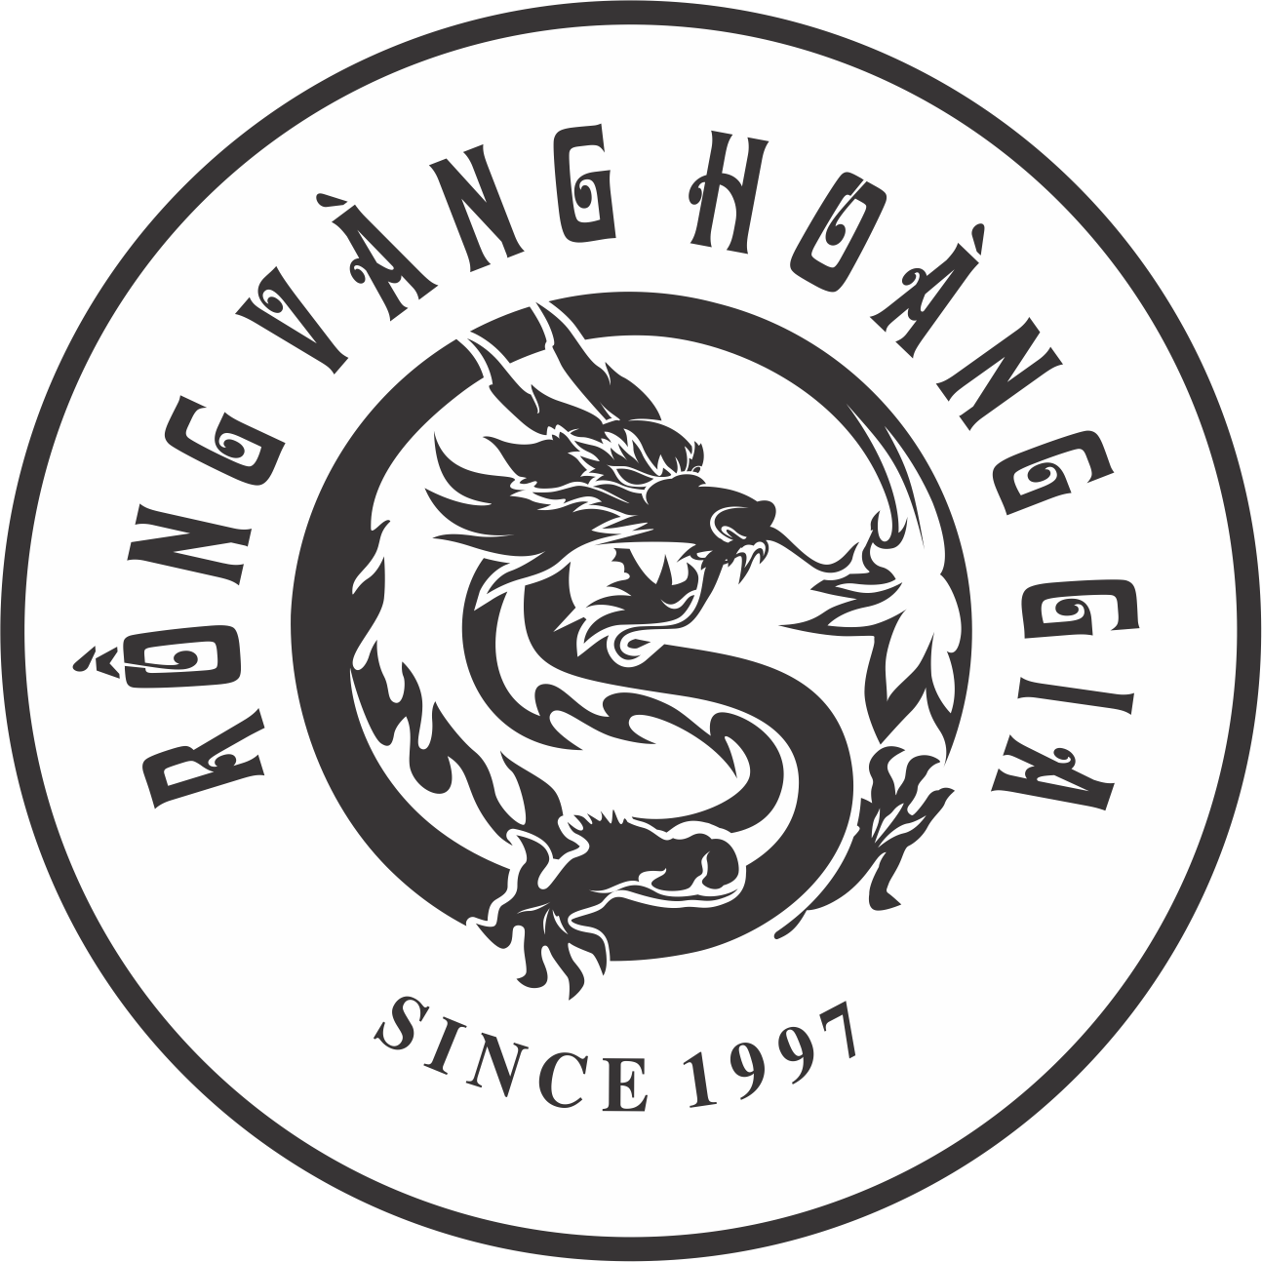

QUY TRÌNH
THU HỒI SẢN PHẨM MẤT AN TOÀN
Soạn thảo | Phê duyệt
Nguyễn Huy Chiến | Đào Văn Tiến
THEO DÕI SỬA ĐỔI
Số lần | Ngày | Nội dung sửa đổi | Phê duyệt | Xem xét | Soạn thảo
1 | 13/06/2026 | Rà soát, chuẩn hóa thuật ngữ thống nhất 'Ban ISO', sửa lỗi mã biểu mẫu và tham chiếu, cập nhật theo ISO 22000:2018. | Đào Văn Tiến |  | Nguyễn Huy Chiến
- Mục đích
Nhằm nhận biết được trạng thái của sản phẩm ở các công đoạn khác nhau của quá trình tạo sản phẩm, tránh việc sử dụng hoặc chuyển giao vô tình sản phẩm không phù hợp đồng thời có thể truy tìm được nguồn gốc của sản phẩm khi cần.
- Phạm vi áp dụng
Áp dụng cho hoạt động sản xuất của Công ty
- Tài liệu tham khảo
- ISO 22000: 2018 Hệ thống quản lý an toàn thực phẩm – Yêu cầu đối với các tổ chức trong chuỗi cung ứng thực phẩm
- Định nghĩa, viết tắt
- Nhận biết: Căn cứ vào các đặc điểm để phân biệt giữa sản phẩm này với sản phẩm khác, đặc điểm này có thể có sẵn trên sản phẩm hay được công ty tạo ra.
- Xác định nguồn gốc:
  - Là xác định xem sản phẩm/ nguyên liệu xuất phát từ nhà cung ứng nào, thời gian nào hay địa điểm nào.
  - Xác định các quá trình hoặc các điều kiện có liên quan đến việc tạo sản phẩm, liên quan đến tình trạng sản phẩm.
- Xác định tình trạng phân phối sản phẩm cho ai, thời gian nào, địa điểm nào.
- Nội dung quy trình
  - Truy xuất nguồn gốc
TT | Bước công việc | Nội dung cần nhận biết | Đối với sản phẩm | Đối với chứng từ liên quan | Phương pháp truy tìm | Trách nhiệm
01 | Kiểm tra tình trạng nguyên phụ liệu khi nhận | 1.1  Nguyên phụ liệu đạt chất lượng | Để khu vực riêng biệt trong kho nguyên phụ liệu, dễ nhận biết. | Hồ sơ nhập: Biên bản kiểm tra nguyên phụ liệu | Tên nhà cung ứng; Số lượng; Tên sản phẩm; Mã sản phẩm; Ngày nhập | Nhân viên Kho và KCS
 |  | 1.2  Nguyên phụ liệu không đạt chất lượng. | Để khu vực riêng, có biển báo dán lên nguyên phụ liệu không đạt chất lượng | Có biên bản báo cáo về nguyên phụ liệu không đạt chất lượng; Hồ sơ nhập | Tên nhà cung ứng; Số lượng; Tên sản phẩm; Mã sản phẩm; Ngày nhập
02 | Trong quá trình sản xuất | 2.1  Đối với sản phẩm | Đối với sản phẩm sau khi sản xuất qua các công đoạn thì được bỏ vào thùng chứa đã được làm sạch theo PRP | Hồ sơ kiểm tra chất lượng các công đoạn sản xuất | Ngày sản xuất; Tên sản phẩm; Mã sản phẩm; Mã nguyên liệu; Số lượng | KCS
 |  | 2.2  Đối với phế phẩm | Đối với phế phẩm thì được bỏ vào khu vực riêng có biển cảnh báo “Hàng phế phẩm” | Phiếu kiểm tra chất lượng các công đoạn sản xuất | Ngày sản xuất; Tên sản phẩm; Mã sản phẩm; Mã nguyên liệu; Số lượng
03 | Kiểm tra chất lượng sản phẩm | 3.1  Sản phẩm đạt yêu cầu | Sản phẩm đạt yêu cầu để trong thùng chứa đã được làm sạch theo PRP | Hồ sơ kiểm tra chất lượng các công đoạn sản xuất | Mã sản phẩm (nếu có); Tên sản phẩm; Ngày sản xuất; Mã nguyên liệu | KCS
 |  | 3.2  Sản phẩm không đạt yêu cầu | Sản phẩm không đạt yêu cầu tách riêng và chờ xử lý | Hồ sơ kiểm tra chất lượng các công đoạn sản xuất | Mã sản phẩm (nếu có); Tên sản phẩm; Ngày sản xuất; Mã nguyên liệu
 |  | 3.3  Sản phẩm chưa kiểm tra | Sản phẩm đạt yêu cầu ở khâu đoạn trước vẫn để trong thùng chứa đã được làm sạch theo PRP (có dấu hiệu) | Hồ sơ kiểm tra chất lượng các công đoạn sản xuất | Mã sản phẩm (nếu có); Tên sản phẩm; Ngày sản xuất; Mã nguyên liệu | Nhân viên Kiểm tra chất lượng
04 | Đóng gói | 4.1  Sản phẩm đạt yêu cầu | Sau khi bao gói đạt thì đóng vào thùng và nhập kho | Hồ sơ kiểm tra chất lượng sản phẩm Khâu đóng gói | Mã sản phẩm (nếu có); Tên sản phẩm; Ngày sản xuất | Nhân viên bộ phận Đóng gói
 |  | 4.2  Đối với sản phẩm không đạt yêu cầu | Đối với sản phẩm không đạt tiến hành gỡ bỏ bao bì và đóng gói lại ngay sau đó | Hồ sơ kiểm tra chất lượng sản phẩm Khâu đóng gói | Mã sản phẩm (nếu có); Tên sản phẩm; Ngày sản xuất
05 | Đối với sản phẩm sau khi giao cho khách hàng | Tên công ty; Tên sản phẩm; Ngày sản xuất; Mã sản phẩm (nếu có); Số lượng | Thùng có nhãn chỉ thị | Theo phiếu xuất kho; Ngày giao hàng; Ngày sản xuất | Quy cách sản phẩm; Tên công ty; Mã sản phẩm; Ngày sản xuất; Tên khách hàng; Hồ sơ kiểm tra chất lượng | Bộ phận Đóng gói, Sổ nhân viên giao hàng
06 | Sản phẩm Khách hàng trả về | Tên công ty; Tên sản phẩm; Ngày sản xuất; Mã sản phẩm (nếu có); Số lượng | Thùng có nhãn chỉ thị (Phân lập khu vực riêng và dán cảnh báo) | Theo phiếu xuất kho; Ngày giao hàng; Ngày sản xuất | Quy cách sản phẩm; Tên công ty; Mã sản phẩm; Ngày sản xuất; Tên khách hàng; Hồ sơ kiểm tra chất lượng | Bộ phận Đóng gói, Sổ nhân viên giao hàng
  - Trình tự thu hồi sản phẩm
    - Tình huống thu hồi:
Một quyết định thu hồi có thể đề xuất từ:
- Các cơ quan quản lý Nhà nước về thực phẩm;
- Kết quả của việc phân tích, kiểm nghiệm lại các khiếu nại của khách hàng hoặc những người có liên quan về chất lượng và sự an toàn thực phẩm của sản phẩm;
- Sự phát hiện các khiếm khuyết của sản phẩm hay các sự cố kỹ thuật đáng kể trong quá trình sản xuất;
    - Đánh giá cấp độ của các sản phẩm kém chất lượng
Mức độ nguy hiểm của các sản phẩm kém chất lượng phụ thuộc vào mức độ trầm trọng của sự sai sót và được chia thành 3 cấp độ sau:
- Cấp độ 1: Thực phẩm kém chất lượng có thể dẫn đến các phản ứng có hại nghiêm trọng hoặc gây tử vong.
- Cấp độ 2: Việc sử dụng thực phẩm này có gây ảnh hưởng đến sức khỏe nhưng chưa tới mức nghiêm trọng.
- Cấp độ 3: Việc sử dụng thực phẩm này hầu như không ảnh hưởng đến sức khỏe nhưng làm ảnh hưởng tới thương hiệu của Cty.
    - Mức độ thu hồi:
Có 3 mức độ thu hồi:
- Mức độ A: Thu hồi đến người sử dụng (áp dụng cho thực phẩm kém chất lượng thuộc cấp độ 1).
- Mức độ B: Thu hồi đến tất cả các hệ thống phân phối và các cửa hàng tiêu thụ. (áp dụng cho thực phẩm kém chất lượng thuộc cấp độ 2).
- Mức độ C: Thu hồi đến một số hệ thống phân phối như hệ thống phân phối sỉ hoặc giới hạn ở một số khu vực, thị trường (áp dụng cho thực phẩm kém chất lượng cấp độ 3).
    - Thành viên của ban thu hồi:
Ban thu hồi bao gồm những người được chỉ định từ tất cả các bộ phận có liên quan như: Phòng kinh doanh, bộ phận KCS, phân xưởng…do Trưởng ban ISO phụ trách và chủ trì. Các thành viên này hỗ trợ cho Trưởng ban ISO trong việc đánh giá những tình huống nghiêm trọng dẫn đến việc phải thu hồi một sản phẩm. Phải đảm bảo các thành viên trong ban thu hồi phải liên lạc được bất cứ lúc nào.
    - Tiến trình thu hồi sản phẩm:
      - Khi được thông báo một trong các tình huống thu hồi, đại diện lãnh đạo chất lượng phải thực hiện những công việc sau:
- Chuẩn bị các dữ liệu cần thiết về sản phẩm. Các dữ liệu này được tập hợp từ các bộ phận có liên quan
- Để đảm bảo có thể điều tra và nhận dạng sản phẩm ngay, bộ phận sản xuất phải cung cấp các dữ liệu về sản phẩm theo yêu cầu trong vòng 02 giờ (ví dụ các chi tiết về sản phẩm: số lô/ mẻ, ngày sản xuất, số lượng đã phân phối, ngày tháng phân phối, tên các đơn vị, cá nhân được phân phối…).
- Triệu tập cuộc họp ban thu hồi gồm: Giám đốc, các trưởng phòng và phụ trách các bộ phận để thông báo và lên kế hoạch thu hồi sản phẩm của đơn vị.
      - Nội dung cuộc họp của Ban thu hồi:
- Phân tích tình hình thực tế, có thể mời thêm chuyên gia về thực phẩm (nếu cần).
- Đánh giá nguy cơ của thực phẩm kém chất lượng;
- Đưa ra đề nghị sau khi đã thảo luận chi tiết về toàn bộ tình huống và/hoặc sau khi đã tham khảo ý kiến của bộ phận sản xuất;
- Nếu đưa ra các quyết định thu hồi, kế hoạch thu hồi (biểu mẫu BM.02.01) phải được tổ chức chặt chẽ và đồng bộ. Kế hoạch thu hồi phải bao gồm đầy đủ các nội dung chi tiết phải thực hiện (dựa trên mức độ thu hồi), người chịu trách nhiệm từng khâu, thời gian bắt đầu thực hiện và thời gian hoàn thành.
      - Quyết định thu hồi phải do Giám đốc ban hành dưới hình thức “thông báo thu hồi” và được gửi đến những người có trách nhiệm hay những người có liên quan.
      - Sau khi quyết định thu hồi được ban hành, tất cả các bộ phận có liên quan phải thực hiện các hoạt động do ban thu hồi phân công, theo kế hoạch thu hồi.
      - Bảo quản sản phẩm thu hồi:
- Giám đốc phải ban hành lệnh cấm xuất kho các sản phẩm này còn đang tồn kho;
- Phụ trách SX phải đảm bảo các sản phẩm đã thu hồi được kiểm kê và bảo quản trong điều kiện an toàn. Sản phẩm này phải được giữ ở khu vực “Hàng thu hồi” có khóa và cách biệt với các hàng hoá khác cho đến khi có quyết định xử lý.
      - Biện pháp kết luận:
Trưởng ban ISO phải đảm bảo thực hiện:
- Kiểm soát được kết quả của việc thu hồi;
- Sản phẩm thu hồi được bảo quản ở khu vực “Hàng thu hồi”;
- Cân đối tồn kho của hàng thu hồi;
- Đề xuất kế hoạch xử lý hàng thu hồi tuỳ theo mức độ xuống cấp chất lượng và chủng loại hàng hoá bị thu hồi.
      - Lưu trữ hồ sơ và báo cáo:
- Trưởng ban ISO phải tổng kết lại các điều tra, hoạt động và các quyết định về việc thu hồi trong Báo cáo thu hồi (BM.02.02). Căn cứ vào các báo cáo thu hồi Trưởng ban ISO nêu rõ nguyên nhân xảy ra sự cố, các biện pháp giải quyết để tránh lặp lại các sự cố này cũng như cân đối số lượng các sản phẩm phân phối và số lượng sản phẩm thu hồi.
- Báo cáo thu hồi phải gửi đến Giám đốc Công ty và các cơ quan quản lý Nhà nước về thực phẩm (nếu cần).
- Lưu hồ sơ
STT | Tên hồ sơ | Ký hiệu | Thời gian lưu | Nơi lưu
 | Kế hoạch thu hồi sản phẩm | BM.02.01 | 2 năm | Ban ISO
 | Báo cáo thu hồi sản phẩm | BM.02.02 | 2 năm | Ban ISO

